**新 书 推 荐**

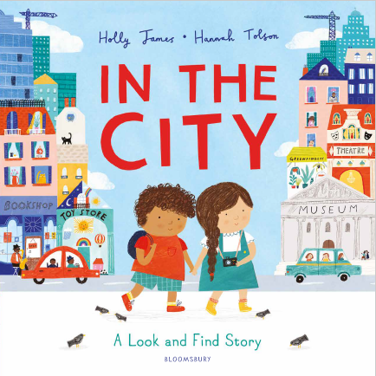**中文书名：《城市之旅》**

**英文书名：IN THE CITY**

**作 者：Holly James and Hannah Tolson**

**出 版 社：Bloomsbury Publishing**

**代理公司：ANA/Yao Zhang**

**页 数：32页**

**出版时间：2020年5月**

**代理地区：中国大陆、台湾**

**审读资料：电子稿**

**类 型：儿童绘本**

**内容简介：**

**一场畅游在精美的艺术插画间的城市冒险**

让我们一起来探索美丽的城市吧！跟随奥斯卡和露西，两位小朋友第一次踏上充满活力的城市惊奇之旅。他们会发现什么神奇的景象？

城市缓缓苏醒，街道开始熙熙攘攘。明亮的灯光闪烁，车辆呼啸而过，河流蜿蜒穿过桥梁，将船只载向对岸。这座城市充满了冒险！书中的每一个页都展示了一个激动人心的城市景象和简单的语言学习。乘坐巴士游览，参观起重机建造摩天大楼，观看喷泉向空中喷水；在公园里野餐，听鸭子呱呱叫，看狗蹦蹦跳跳地玩耍；在博物馆发现野生和奇妙的东西，还有许许多多繁华场景……

作者霍莉·詹姆斯是一位热爱城市生活的爱尔兰作家，书中包括了汉娜·托尔森创作的大胆且色彩鲜艳的精美艺术作品。

**作者简介：**

**霍莉·詹姆斯（Holly James）**是一位爱尔兰作家，她一直梦想着住在大城市里。现在，她住在世界上最大的城市之一——伦敦。她喜欢每天四处旅行和探索——城市中总是有一些有趣和令人兴奋的事情要做！当她不写作或进行城市冒险时，霍莉虚幻去剧院，编织和跳芭蕾舞。《城市之旅》是她与布鲁姆斯伯里合作的第一本书，霍莉很兴奋能为孩子们写一本关于她真正热爱的事物的书。

**汉娜·托尔森（Hannah Tolson）**出生于利兹附近的一个小镇，她长途跋涉来到康沃尔郡的法尔茅斯，在海边学习插画。她现在仍然生活在那里，并继续在那里画画。大胆的色彩，有趣的构图最能够激发汉娜的灵感。

**旧作：《圣诞冒险之旅》**



**内文插图：**

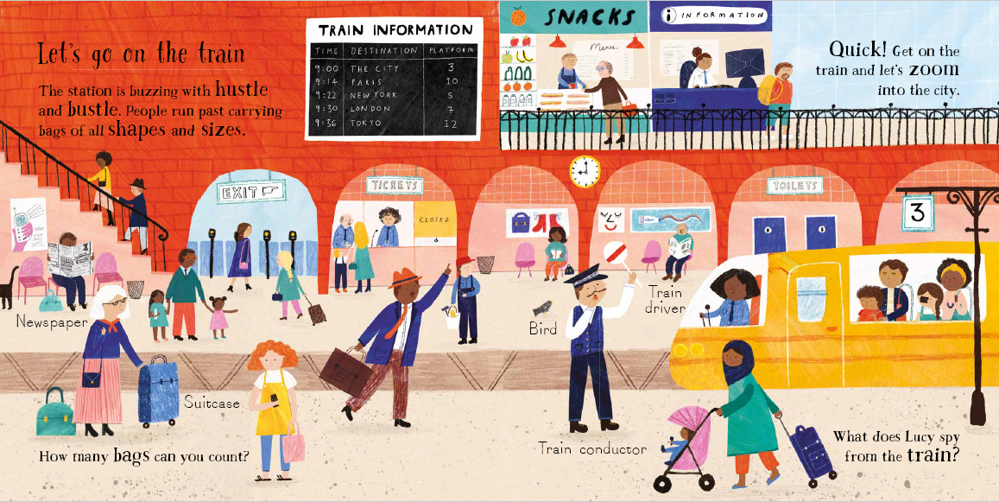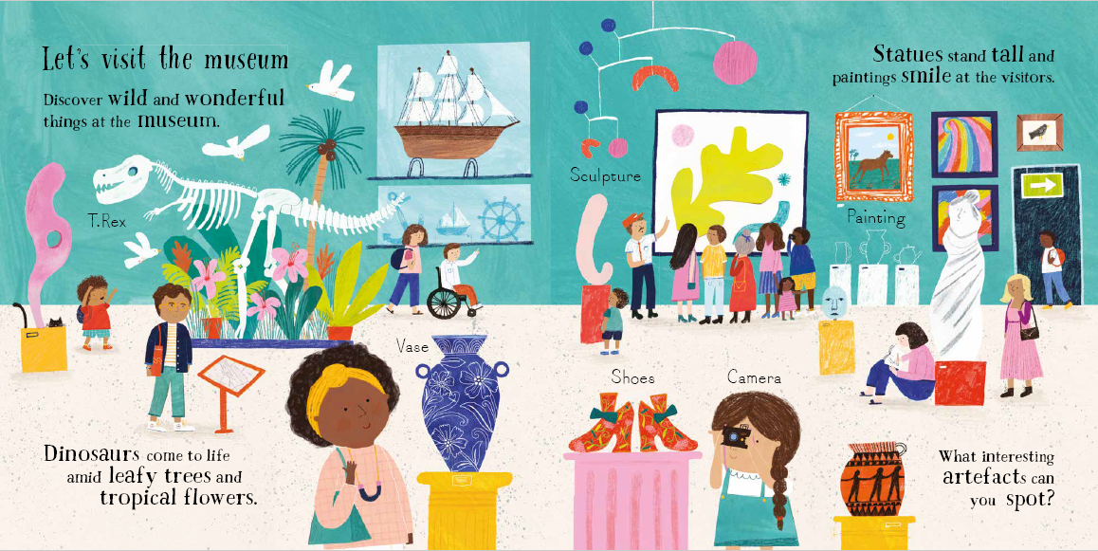

**谢谢您的阅读！**

**请将回馈信息发送至：张瑶（Yao Zhang)**

安德鲁﹒纳伯格联合国际有限公司北京代表处

北京市海淀区中关村大街甲59号中国人民大学文化大厦1705室, 邮编：100872  
电话：010-82449325

传真：010-82504200

Email: Yao@nurnberg.com.cn

网址：www.nurnberg.com.cn

微博：<http://weibo.com/nurnberg>

豆瓣小站：<http://site.douban.com/110577/>

微信订阅号：ANABJ2002